報道関係各位
2021年10月11日

宇宙×音楽がテーマの
花山天文台応援・喜多郎野外コンサート『未来へ』今週、10月16日(土)に開催
〜クラウドファンディングにて第一目標を達成し次なる目標へ〜
ブライアン・メイさん(宇宙物理学者、「クイーン」ギタリスト)、松本零士さん(漫画家)、
竹宮惠子さん(漫画家、元京都精華大学学長) サポートコメント到着!!!

DIAA株式会社所属アーティスト"喜多郎"は、一般財団法人花山宇宙文化財団（京都府京都市）、京都大学大学院理学研究科附属天文台と、「宇宙×音楽」をテーマとした野外コンサートイベント「花山天文台応援・喜多郎野外コンサート『未来へ』」を2021年10月16日（土）に無観客にて共催するイベントに参加いたします。コンサートの様子はクラウドファンディング支援者のリターンとして10月18日（月）よりアーカイブ配信します。
野外コンサートの実施およびクラウドファンディングを通じて、「宇宙×音楽」に共感する仲間を増やしていきたいと考えています。
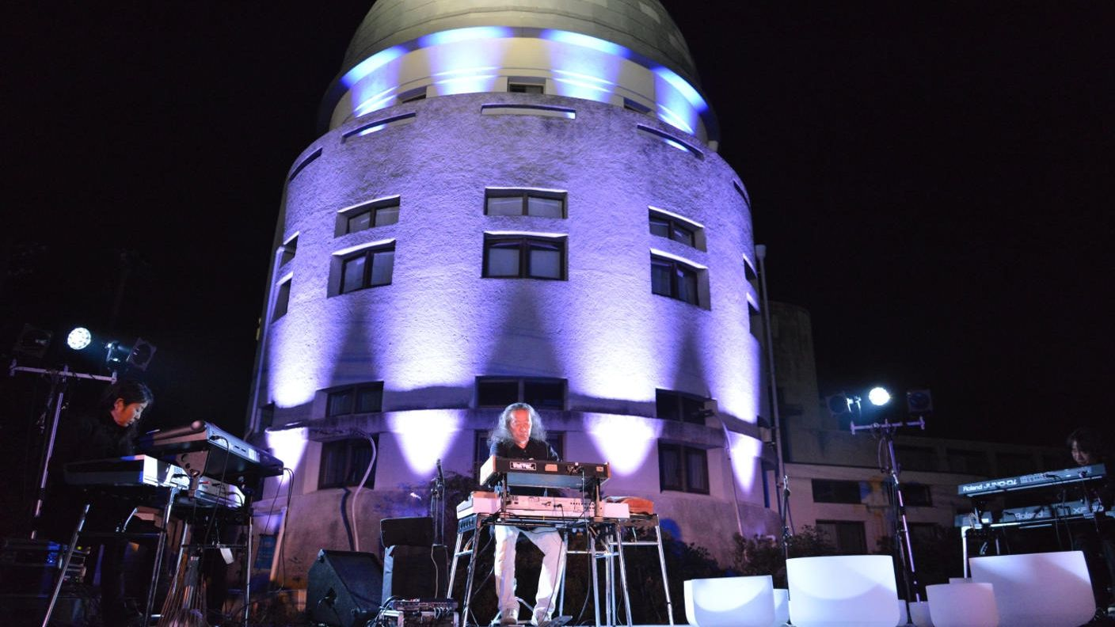

イベント概要
2013 年、花山天文台は京都市の「市民が残したい“京都を彩る建物や庭園”」として選定されました。これは花山天文台にとって大いなる励みとなりました。これをきっかけに、以来、毎年、喜多郎氏は市民の皆さんとともに花山天文台の存続を応援することを目的とした花山天文台応援野外コンサートを開催しています。

今年は、コロナ禍でも自宅で楽しんでいただけるよう無観客・アーカイブ配信に初めて挑戦します。現在実施中のクラウドファンディング支援者へのリターンとして、アーカイブ配信権を販売します。なお、同クラウドファンディングは10月5日に第一目標を達成し、現在は第二目標に挑戦中です。

今年はまた、喜多郎氏の楽曲「古事記」と最新宇宙映像の融合の試みである「古事記と宇宙」の上映ライブに加え、宇宙寺院としても注目される「醍醐寺」の僧侶が唱える声明（しょうみょう）、この日限りの「声明×喜多郎」の特別コラボにも挑戦します。

イベント詳細
イベント名：花山天文台応援・喜多郎野外コンサート『未来へ』
開催日時: 2021年10月16日（土） 18時40分～20時40分
開催場所: 京都市山科区北花山大峰町 京都大学花山天文台
共催: 京都大学大学院理学研究科附属天文台、一般財団法人花山宇宙文化財団
内容:
- 声明(しょうみょう、総本山醍醐寺)
- 喜多郎ミニコンサート
- 音楽と宇宙映像の融合の試み「古事記と宇宙」(全編上映)喜多郎ライブ演奏

イベント参加方法
視聴方法：オンラインでのアーカイブ配信
購入方法：クラウドファンディングにて、対象のリターンを購入
URL：https://the-kyoto.en-jine.com/projects/kazantenmondai
購入可能期間：2021年10月15日(金) 23時59分まで
配信期間: 2021年10月18日(月)〜10月31日(日) （期間中は繰り返し視聴可能）

出演者プロフィール
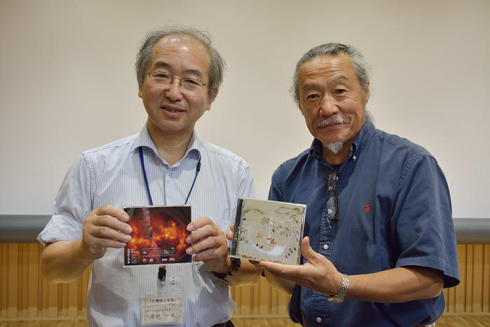
【喜多郎（写真・右）】
シンセサイザー奏者として世界的に活躍する日本の音楽家。 1994年、米映画『天と地 (Heaven & Earth)』（監督：オリバー・ストーン）でゴールデングローブ賞作曲賞受賞。2001年、米音楽界最高峰であるグラミー賞受賞、ノミネート17回。

【柴田一成（写真・左）】
花山宇宙文化財団理事長。日本の基礎研究の原点ともいうべき天文教育の拠点である花山天文台を、潰すのではなく次世代へしっかりと引き渡すために、人生をかけ
ています。京都大学名誉教授(前理学研究科附属天文台
長)。同志社大学特別客員教授。

花山天文台について
京都大学花山天文台は、日本で2番目に古い大学天文台です。1929年の創設以来、太陽観測のほか「アマチュア天文学の聖地」として天文学の教育と普及にも大きな役割を果たしてきましたが、近年は建物や望遠鏡の老朽化、国立大学の予算削減の影響等により、存続の危機を迎えています。2020年にはその維持継続の為に、クラウドファンディングを実施、多くの方にご支援いただきました。
今年もクラウドファンディングの第二目標（目標金額600万円）を達成した際には、老朽化した設備の修繕等、花山天文台の維持継続のための費用として京大天文台基金に寄附します（一部、飛騨・岡山天文台の活動にも寄附）。

【本件に関する報道関係のお問い合わせ先】

DIAA株式会社
〒150-0001 東京都渋谷区神宮前6-28-9 東武ビル6階
Email : info@selective81.com / tel : 070-4804-7630

柴田一成kshibata@mail.doshisha.ac.jp Tel 090 6671 6126

